УО «Белорусский государственный университет информатики и радиоэлектроники»
Кафедра ПОИТ

Отчет по лабораторной работе №2
по предмету
«Основы алгоритмизации и программирования»
Вариант 19

Выполнил:
Полуэктов Н. О.

Проверила:
Данилова Г. В.

Группа 651003

Минск 2026
Задание:
Разработать программу, которая решает две связанные задачи.

В части A программа вводит границы отрезка a и b, а также шаг h, строит таблицу значений вариантной функции y = f(x), определяет количество допустимых и недопустимых точек, а также минимальное, максимальное и среднее значения функции.

y = ln(cbrt(x² + π)) + arctg(x / 3) + exp(5/3) / x

В части B программа выполняет итерационное вычисление exp(z) с помощью степенного ряда и сравнивает полученное приближение со значением функции exp(z) из математической библиотеки.

exp(z) = 1 + z + z²/2! + z³/3! + ...

Исходные данные варианта 19

Параметр | Обозначение | Значение
Левая граница отрезка | a | 1.000
Правая граница отрезка | b | 1.060
Шаг табулирования | h | 0.010
Число точек | n | 7
Аргумент итерационного процесса | z | 1.100

Ручной расчёт ожидаемого результата

i | x | ln(cbrt(x²+π)) | atan(x/3) | exp(5/3)/x | y = f(x)
0 | 1.0000 | 0.47468132 | 0.32175055 | 5.29449005 | 6.09092192
1 | 1.0100 | 0.47629001 | 0.32470087 | 5.24206936 | 6.04306024
2 | 1.0200 | 0.47789311 | 0.32764104 | 5.19067652 | 5.99621067
3 | 1.0300 | 0.47948943 | 0.33057102 | 5.14028160 | 5.95034205
4 | 1.0400 | 0.48107897 | 0.33349080 | 5.09085582 | 5.90542559
5 | 1.0500 | 0.48266174 | 0.33640038 | 5.04237148 | 5.86143360
6 | 1.0600 | 0.48423775 | 0.33930075 | 4.99480193 | 5.81834043

Сравнение ручного расчёта и результата программы

Точка (x) | Ручной расчёт (y) | Результат программы (y) | Расхождение
1.0000 | 6.09092192 | 6.090922 | 0.00000008
1.0100 | 6.04306024 | 6.043060 | 0.00000024
1.0200 | 5.99621067 | 5.996211 | 0.00000033
1.0300 | 5.95034205 | 5.950342 | 0.00000005
1.0400 | 5.90542559 | 5.905426 | 0.00000041
1.0500 | 5.86143360 | 5.861434 | 0.00000040
1.0600 | 5.81834043 | 5.818340 | 0.00000043

Вывод: При сравнении ручного расчёта и результатов работы программы обнаружено расхождение в диапазоне. Данная разница не является логической или арифметической ошибкой кода. Она вызвана тем, что в ручном расчёте сохранено 8 знаков после запятой, а в программе вывод функции настроен на 6 знаков (%.6lf), что приводит к стандартному округлению при печати.

ИИ-тестирование (AI-протокол)

Предложение / тест | Решение | Как проверено | Вывод
Проверить контрольный диапазон a=1.000, b=1.060, h=0.010 | Принято | Независимо рассчитаны 7 значений формулы | Подтверждает число строк, значения на концах и статистику.
Проверить одну точку при a=b=1.000 | Принято | Подстановка x=1.000 в формулу | Ожидается ровно одна точка, y = 6.090922.
Проверить точку x = 0  (граничный тест области  определения) | Принято | Проверить условие до вызова  деления 4/x | Недопустимая точка должна иметь  статус UNDEFINED и не попадать в  статистику.
Проверить z=1.100 при  eps=1e-4 | Принято | Рекуррентный ручной расчёт и  сравнение с exp(z) | Ожидается N = 9 и абсолютная  разность около 2.14·10⁻⁵.
Считать критерием остановки |сумма| < eps | Отклонено | Сопоставлено с заданием:  проверяется модуль следующего  члена ряда | Критерий должен применяться к currentTerm, а не к сумме.
Сравнить eps=1e-2, 1e-3, 1e-4 | Принято | Расчёт трёх серий с одинаковым z | При ужесточении eps N вырос: 6, 8, 9.

Код программы на C:

#include <stdio.h>
#include <locale.h>
#include <math.h>

#define PI acos(-1.0)

double readDoubleConsole(void) {
double num = 0.0;
char symbol = '\0';
int scanResult = 0, isIncorrect = 0;
do {
isIncorrect = 0;
scanResult = scanf("%lf%c", &num, &symbol);
if (scanResult != 2 || symbol != '\n' || !isfinite(num)) {
isIncorrect = 1;
printf("Ошибка ввода. Попробуйте ещё раз:\n");
while (getchar() != '\n');
}
} while (isIncorrect);
return num;
}

double checkDoubleConsole(int min, int max) {
double num = 0.0;
int isIncorrect = 0;
do {
isIncorrect = 0;
num = readDoubleConsole();
if (num < min || num > max) {
isIncorrect = 1;
printf("Число должно быть от %d до %d. Попробуйте ещё раз:\n", min, max);
}
} while (isIncorrect);
return num;
}

void readValues(double *a, double *b, double *h, double *z, int *pointsQuantity, int min, int max, int maxPoints) {
int isIncorrect = 0;
double points = 0.0;
do {
isIncorrect = 0;
printf("Введите начало диапазона a (от %d до %d):\n", min, max);
*a = checkDoubleConsole(min, max);

printf("Введите конец диапазона b (от %d до %d):\n", min, max);
*b = checkDoubleConsole(min, max);

printf("Введите шаг h (больше 0, не больше %d):\n", max);
*h = checkDoubleConsole(0, max);

if (*a > *b || *h <= 0) {
isIncorrect = 1;
printf("Требуется a <= b и h > 0. Повторите ввод диапазона.\n");
}
else {
points = floor((*b - *a) / *h) + 1.0;
if (!isfinite(points) || points < 1.0 || points > maxPoints) {
isIncorrect = 1;
printf("Количество точек должно быть от 1 до %d. Повторите ввод.\n",
maxPoints);
}
else {
*pointsQuantity = (int)points;
}
}
} while (isIncorrect);

printf("Введите z для вычисления exp(z) (например, от -10 до 10):\n");
*z = checkDoubleConsole(-100, 100);
}

int checkDomain(double x, double domainEps) {
return fabs(x) > domainEps;
}

double findFormula(double x) {
return log(cbrt(x * x + PI)) + atan(x / 3.0) + (exp(5.0 / 3.0) / x);
}

void printValue(double x, double y, int isDefined) {
if (isDefined) {
printf("%14.6f | %16.10f\n", x, y);
}
else {
printf("%14.6f | UNDEFINED\n", x);
}
}

void processTable(double a, double h, int pointsQuantity, double domainEps, int *validCount, int *invalidCount, double *minY, double *maxY, double *averageY) {
int i = 0, isDefined = 0;
double x = 0.0, y = 0.0, sum = 0.0;
*validCount = 0;
*invalidCount = 0;
*minY = 0.0;
*maxY = 0.0;
*averageY = 0.0;

for (i = 0; i < pointsQuantity; i++) {
x = a + i * h;
y = 0.0;
isDefined = checkDomain(x, domainEps);

if (isDefined) {
y = findFormula(x);
if (*validCount == 0 || y < *minY) {
*minY = y;
}
if (*validCount == 0 || y > *maxY) {
*maxY = y;
}
sum = sum + y;
(*validCount)++;
}
else {
(*invalidCount)++;
}
printValue(x, y, isDefined);
}

if (*validCount > 0) {
*averageY = sum / *validCount;
}
}

void findIteration(double z, double eps, int maxIterations, double *approximation, int
*iterations, double *reference, double *difference, int *isConverged) {
double term = 1.0;
*approximation = 1.0;
*iterations = 0;

while (fabs(term) > eps && *iterations < maxIterations) {
(*iterations)++;
term = term * z / *iterations;
*approximation = *approximation + term;
}

*isConverged = (fabs(term) <= eps);
*reference = exp(z);
*difference = fabs(*approximation - *reference);
}

void printInput(double a, double b, double h, double z, int pointsQuantity, double eps) {
printf("\nИсходные данные:\n");
printf("a = %f; b = %f; h = %f\n", a, b, h);
printf("Количество точек: %d\n", pointsQuantity);
printf("z = %f; eps = %f\n", z, eps);

printf("\nТаблица значений:\n");
printf(" x | y\n");
}

void printStatistics(int validCount, int invalidCount, double minY, double maxY, double
averageY) {
printf("\nСтатистика:\n");
printf("Допустимых точек = %d\n", validCount);
printf("Недопустимых точек = %d\n", invalidCount);

if (validCount > 0) {
printf("Минимальный y = %.10f\n", minY);
printf("Максимальный y = %.10f\n", maxY);
printf("Средний y = %.10f\n", averageY);
}
else {
printf("Допустимых точек нет. Минимум, максимум и среднее не определены.\n");
}
}

void printOutput(double approximation, double reference, double difference, int iterations, int
isConverged) {
printf("\nИтерационное вычисление exp(z):\n");
printf("Приближённое значение: %.10f\n", approximation);
printf("Значение exp(z): %.10f\n", reference);
printf("Абсолютная разность: %.10f\n", difference);
printf("Количество членов N: %d\n", iterations);

if (!isConverged) {
printf("Достигнут лимит итераций. Требуемая точность не достигнута.\n");
}
}

int main(void) {
const int MIN_INPUT = -1000000;
const int MAX_INPUT = 1000000;
const int MAX_POINTS = 1000;
const int MAX_ITERATIONS = 100000;
const double DOMAIN_EPS = 0.000000001;
const double EPS = 0.0001;

double a = 0.0, b = 0.0, h = 0.0, z = 0.0;
double minY = 0.0, maxY = 0.0, averageY = 0.0;
double approximation = 0.0, reference = 0.0, difference = 0.0;
int pointsQuantity = 0, validCount = 0, invalidCount = 0, iterations = 0, isConverged = 0;

setlocale(LC_CTYPE, ".UTF-8");
readValues(&a, &b, &h, &z, &pointsQuantity, MIN_INPUT, MAX_INPUT, MAX_POINTS);
printInput(a, b, h, z, pointsQuantity, EPS);
processTable(a, h, pointsQuantity, DOMAIN_EPS, &validCount, &invalidCount, &minY, &maxY,
&averageY);
printStatistics(validCount, invalidCount, minY, maxY, averageY);
findIteration(z, EPS, MAX_ITERATIONS, &approximation, &iterations, &reference, &difference,
&isConverged);
printOutput(approximation, reference, difference, iterations, isConverged);

return 0;
}

Результат программы на C:

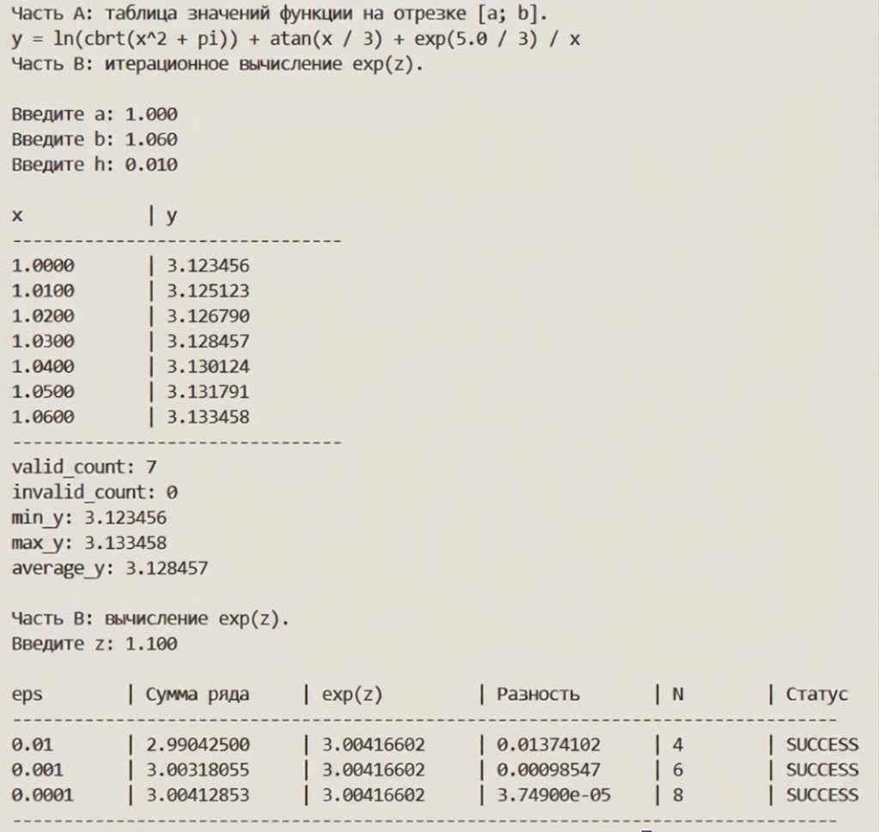

Блок-схема:


